๔๓
เรื่อง การเสนอขอพระราชทานเครื่องราชอิสริยาภรณ์ของข้าราชการกรุงเทพมหานครสามัญ
วัตถุประสงค์ :
- เพื่อให้ข้าราชการกรุงเทพมหานครสามัญมีความรู้เรื่องสิทธิของตนเอง
- เพื่อให้เจ้าหน้าที่ผู้รับผิดชอบการเสนอขอพระราชทานเครื่องราชอิสริยาภรณ์ของ
หน่วยงานตรวจสอบคุณสมบัติของผู้สมควรได้รับพระราชทานเครื่องราชอิสริยาภรณ์ และดำเนินการขอพระราชทาน ได้อย่างถูกต้อง ภายในเวลาที่กำหนด
๓. เพื่อให้ผู้ได้รับพระราชทานฯ ประดับเครื่องราชอิสริยาภรณ์ ได้อย่างถูกต้องตามระเบียบของทางราชการ
ขอบเขต : ข้าราชการกรุงเทพมหานครสามัญ และเจ้าหน้าที่ผู้รับผิดชอบการเสนอขอพระราชทาน เครื่องราชอิสริยาภรณ์ระดับหน่วยงาน
คำจำกัดความ (นิยามศัพท์) :
ข้าราชการกรุงเทพมหานครสามัญ หมายความว่า ข้าราชการกรุงเทพมหานครซึ่งรับราชการในสังกัดกรุงเทพมหานคร แต่ไม่รวมถึงข้าราชการครูและบุคลากรทางการศึกษากรุงเทพมหานคร และข้าราชการกรุงเทพมหานครในสถาบันอุดมศึกษา
เครื่องราชอิสริยาภรณ์ หมายความว่า เครื่องราชอิสริยาภรณ์อันเป็นที่เชิดชูยิ่งช้างเผือก ตามกฎหมายว่าด้วยเครื่องราชอิสริยาภรณ์ช้างเผือกหรือเครื่องราชอิสริยาภรณ์อันมีเกียรติยศยิ่งมงกุฎไทย ตามกฎหมายว่าด้วยเครื่องราชอิสริยาภรณ์มงกุฎไทยแล้วแต่กรณี
สาระสำคัญ :
เครื่องราชอิสริยาภรณ์เป็นเครื่องหมายแห่งเกียรติยศ ซึ่งพระมหากษัตริย์ทรงพระกรุณาโปรดเกล้าฯ พระราชทานแก่ผู้กระทําความดีความชอบเป็นประโยชน์แก่ราชการหรือสาธารณชน เพื่อเป็นบําเหน็จความชอบและเครื่องหมายเชิดชูเกียรติยศอย่างสูงแก่ผู้ได้รับพระราชทาน ดังนั้นในการพิจารณาเสนอขอพระราชทานเครื่องราชอิสริยาภรณ์แก่บุคคลใด ให้พิจารณาโดยรอบคอบว่าบุคคลนั้นได้กระทําความดีความชอบเป็นประโยชน์แก่ราชการหรือสาธารณชน จนถึงขนาดควรได้รับพระราชทานเครื่องราชอิสริยาภรณ์ โดยมิใช่พิจารณาแต่เพียงตําแหน่งระดับชั้น ชั้นยศ หรือครบกําหนดระยะเวลาที่จะขอพระราชทานเครื่องราชอิสริยาภรณ์ได้เท่านั้น ทั้งนี้ เพื่อให้บุคคลที่ได้รับพระราชทานรู้สึกภาคภูมิใจในเครื่องราชอิสริยาภรณ์ที่ได้รับพระราชทานอย่างแท้จริงและเพื่อให้เครื่องราชอิสริยาภรณ์เป็นเครื่องหมายเชิดชูเกียรติยศอย่างสูงด้วย
กฎหมายและระเบียบที่เกี่ยวข้อง
๑. พระราชบัญญัติเครื่องราชอิสริยาภรณ์อันเป็นที่เชิดชูยิ่งช้างเผือก พ.ศ.๒๔๘๔
๒. พระราชบัญญัติเครื่องราชอิสริยาภรณ์อันมีเกียรติยศยิ่งมงกุฎไทย พ.ศ.๒๔๘๔
๓. ระเบียบสํานักนายกรัฐมนตรีว่าด้วยการขอพระราชทานเครื่องราชอิสริยาภรณ์อันเป็นที่เชิดชูยิ่งช้างเผือกและเครื่องราชอิสริยาภรณ์อันมีเกียรติยศยิ่งมงกุฎไทย พ.ศ.๒๕๓๖ และที่แก้ไขเพิ่มเติม
๔. ระเบียบสํานักนายกรัฐมนตรีว่าด้วยการขอพระราชทานเครื่องราชอิสริยาภรณ์อันเป็นที่
เชิดชูยิ่งช้างเผือก และเครื่องราชอิสริยาภรณ์อันมีเกียรติยศยิ่งมงกุฎไทย (ฉบับที่ ๒) พ.ศ.๒๕๕๒

๔๔

๕. ระเบียบสํานักนายกรัฐมนตรีว่าด้วยการขอพระราชทานพระบรมราชานุญาตเรียกคืน เครื่องราชอิสริยาภรณ์ พ.ศ. ๒๕๔๘
๖. หนังสือเวียนต่างๆ ที่เกี่ยวข้อง
เครื่องราชอิสริยาภรณ์ที่เสนอขอพระราชทานให้แก่บุคคลต่างๆ เนื่องในวโรกาสพระราชพิธีเฉลิมพระชนมพรรษาพระบาทสมเด็จพระเจ้าอยู่หัวเป็นประจําปี ประกอบด้วย
๑. เครื่องราชอิสริยาภรณ์อันเป็นที่เชิดชูยิ่งช้างเผือก เพื่อพระราชทานให้แก่ผู้กระทําความดีความชอบเป็นประโยชน์แก่ราชการหรือสาธารณชน
๒. เครื่องราชอิสริยาภรณ์อันมีเกียรติยศยิ่งมงกุฎไทย เพื่อพระราชทานให้แก่ผู้กระทําความดีความชอบเป็นประโยชน์แก่ราชการหรือสาธารณชน

หลักเกณฑ์และแนวทาง
ระเบียบสํานักนายกรัฐมนตรีว่าด้วยการขอพระราชทานเครื่องราชอิสริยาภรณ์อันเป็นที่
เชิดชูยิ่งช้างเผือก และเครื่องราชอิสริยาภรณ์อันมีเกียรติยศยิ่งมงกุฎไทย พ.ศ.๒๕๓๖ กําหนดหลักเกณฑ์และ แนวทางการขอพระราชทานเครื่องราชอิสริยาภรณ์ ดังนี้
คุณสมบัติของบุคคลที่พึงได้รับการพิจารณาขอพระราชทานเครื่องราชอิสริยาภรณ์
๑. เป็นผู้มีสัญชาติไทย
๒. เป็นผู้ประพฤติดีและปฏิบัติงานราชการหรือปฏิบัติงานที่เป็นประโยชน์ต่อสาธารณชนด้วยความอุตสาหะ ซื่อสัตย์และเอาใจใส่ต่อหน้าที่อย่างดียิ่งและ
๓. เป็นผู้ไม่เคยมีพระบรมราชานุญาตให้เรียกคืนเครื่องราชอิสริยาภรณ์ หรือต้องรับโทษจําคุกโดยคําพิพากษาถึงที่สุดให้จําคุก เว้นแต่เป็นโทษสําหรับความผิดที่ได้กระทําโดยประมาท หรือความผิดลหุโทษ

สำหรับกรุงเทพมหานครบุคคลผู้ที่จะได้รับการพิจารณาขอพระราชทานเครื่องราชอิสริยาภรณ์ ได้แก่ บุคคลดังต่อไปนี้
๑. ข้าราชการการเมืองและผู้ดำรงตำแหน่งทางการเมืองในกรุงเทพมหานคร เช่น สมาชิก-
สภากรุงเทพมหานคร และสมาชิกสภาเขต
๒. ข้าราชการกรุงเทพมหานครสามัญข้าราชการครูกรุงเทพมหานคร และบุคลากรกรุงเทพมหานคร (ลูกจ้างประจำ)
๓. คู่สมรสข้าราชการชั้นผู้ใหญ่
การขอพระราชทานเครื่องราชอิสริยาภรณ์ ให้เริ่มจากขอพระราชทานเครื่องราชอิสริยาภรณ์
อันมีเกียรติยศยิ่งมงกุฎไทย และเครื่องราชอิสริยาภรณ์อันเป็นที่เชิดชูยิ่งช้างเผือกสลับกันโดยเลื่อนชั้นตราตามลําดับจากชั้นล่างสุด (ชั้นที่ ๗) จนถึงชั้นสูงสุดตามลําดับ โดยให้พิจารณาถึงตําแหน่ง ระดับ ชั้นยศ และความดีความชอบ โดยเรียงลําดับชั้นตราตั้งแต่เริ่มต้น ไปจนถึงชั้นตราสูงสุด รวม ๑๖ ชั้นตรา คือ

๔๕
ชั้นต่ำกว่าสายสะพาย
(๑) ชั้นที่ ๗ เหรียญเงินมงกุฎไทย (ร.ง.ม.)
(๒) ชั้นที่ ๗ เหรียญเงินช้างเผือก (ร.ง.ช.)
(๓) ชั้นที่ ๖ เหรียญทองมงกุฎไทย (ร.ท.ม.)
(๔) ชั้นที่ ๖ เหรียญทองช้างเผือก (ร.ท.ช.)
(๕) ชั้นที่ ๕ เบญจมาภรณ์มงกุฎไทย (บ.ม.)
(๖) ชั้นที่ ๕ เบญจมาภรณ์ช้างเผือก (บ.ช.)
(๗) ชั้นที่ ๔ จัตุรถาภรณ์มงกุฎไทย (จ.ม.)
(๘) ชั้นที่ ๔ จัตุรถาภรณ์ช้างเผือก (จ.ช.)
(๙) ชั้นที่ ๓ ตริตาภรณ์มงกุฎไทย (ต.ม.)
(๑๐) ชั้นที่ ๓ ตริตาภรณ์ช้างเผือก (ต.ช.)
(๑๑) ชั้นที่ ๒ ทวีติยาภรณ์มงกุฎไทย (ท.ม.)
(๑๒) ชั้นที่ ๒ ทวีติยาภรณ์ช้างเผือก (ท.ช.)
ชั้นสายสะพาย
(๑๓) ชั้นที่ ๑ ประถมาภรณ์มงกุฎไทย (ป.ม.)
(๑๔) ชั้นที่ ๑ ประถมาภรณ์ช้างเผือก (ป.ช.)
(๑๕) ชั้นสูงสุด มหาวชิรมงกุฎ (ม.ว.ม.)
(๑๖) ชั้นสูงสุด มหาปรมาภรณ์ช้างเผือก (ม.ป.ช.)

วิธีดำเนินการ
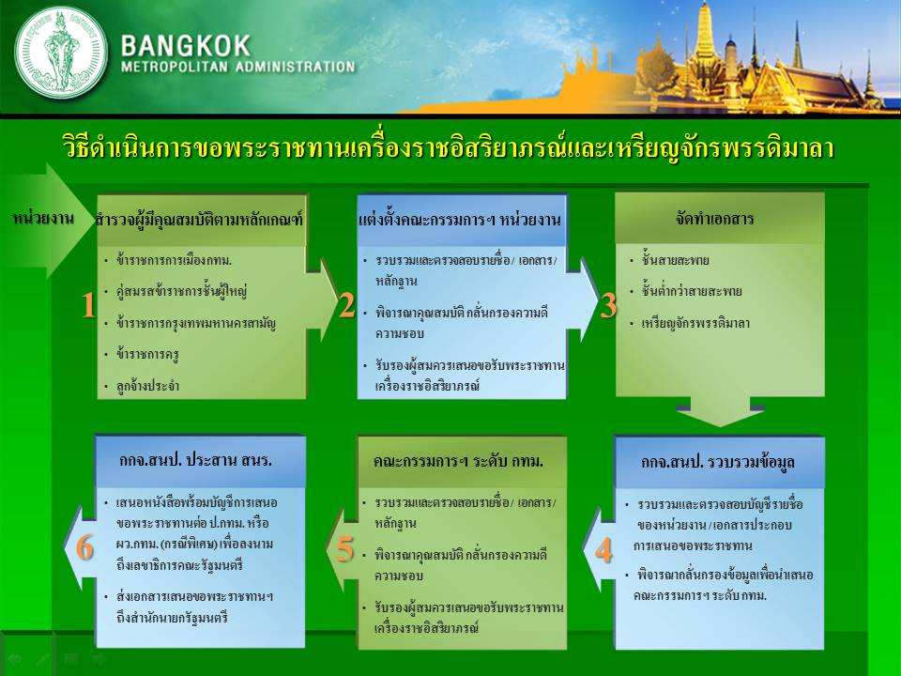
๔๖

ข้อควรระวัง
คำถาม
เสนอขอพระราชทานเครื่องราชอิสริยาภรณ์ซ้ำ หรือไม่ได้ขอพระราชทานฯ ให้แก่
ผู้มีคุณสมบัติครบถ้วนในแต่ละปี เนื่องจากเจ้าหน้าที่ไม่มีข้อมูลในแฟ้มประวัติ เช่น ข้อมูลการขอพระราชทานเครื่องราชอิสริยาภรณ์ในปีที่ผ่านมา หรือข้อมูลพฤติการณ์ทางวินัย หรือข้อมูลเงินเดือนคลาดเคลื่อน
คำตอบ
- ตรวจสอบคุณสมบัติของข้าราชการผู้สมควรได้รับพระราชทานเครื่องราชอิสริยาภรณ์
ควรตรวจสอบจากหลายแหล่งข้อมูล ได้แก่ (๑) ข้อมูลในแฟ้มประวัติ (๒) ประกาศราชกิจจานุเบกษา (๓) ฐานข้อมูลบุคคล
- บันทึกข้อมูลการเสนอขอพระราชทานเครื่องราชอิสริยาภรณ์ในปีที่เสนอขอ และบันทึก
ข้อมูลการได้รับพระราชทานฯ เพื่อเป็นหลักฐานในแฟ้มประวัติเมื่อประกาศราชกิจจานุเบกษาแล้ว
คำถาม
เข้าใจว่ามีพฤติการณ์ทางวินัย เช่น อยู่ระหว่างถูกตั้งกรรมการสอบสวนทางวินัย หรือ
อยู่ระหว่างการสอบปากคำ /สอบสวน แล้วไม่สามารถเสนอขอพระราชทานเครื่องราชอิสริยาภรณ์ได้
คำตอบ
หน่วยงานสามารถเสนอขอพระราชทานเครื่องราชอิสริยาภรณ์ ให้แก่บุคคลดังกล่าวได้
แต่จะต้องระบุรายละเอียดและขั้นตอนของกระบวนการทางวินัยเสนอนำเข้าระเบียบวาระการประชุมคณะกรรมการระดับหน่วยงานและคณะกรรมการระดับกรุงเทพมหานครเพื่อพิจารณา
คำถาม
นาย ก. ดำรงตำแหน่งในประเภททั่วไป ระดับปฏิบัติงาน ครบ ๕ ปี ปัจจุบันเงินเดือน
๑๓,๐๐๐.-บาท ต้องเสนอขอพระราชทานเครื่องราชอิสริยาภรณ์ชั้นเริ่มต้น คือ ชั้นเบญจมาภรณ์มงกุฎไทย (บ.ม.) ตามลำดับชั้นหรือไม่
คำตอบ
หน่วยงานสามารถเสนอขอพระราชทานเครื่องราชอิสริยาภรณ์ ชั้นจัตุรถาภรณ์มงกุฎไทย (จ.ม.) เนื่องจาก นาย ก. รับราชการครบ ๕ ปี และได้รับเงินเดือนไม่ต่ำกว่าขั้นต่ำของระดับชำนาญงาน (เงินเดือนไม่ต่ำกว่า ๑๐,๑๙๐.-บาท)
คำถาม
หาก นาย ก. ยืนยันจะขอพระราชทานเครื่องราชอิสริยาภรณ์ชั้นเริ่มต้น คือ ชั้นเบญจมาภรณ์
มงกุฎไทย (บ.ม.) ทั้งที่ นาย ก. มีคุณสมบัติที่จะเสนอขอพระราชทานเครื่องราชอิสริยาภรณ์ ชั้นจัตุรถาภรณ์มงกุฎไทย (จ.ม.) ซึ่งเป็นชั้นที่สูงกว่า ได้หรือไม่
คำตอบ
นาย ก. สามารถแจ้งความประสงค์แก่หน่วยงานต้นสังกัดในกรณีดังกล่าวได้ ทั้งนี้ เจ้าหน้าที่ ผู้เสนอขอพระราชทานเครื่องราชอิสริยาภรณ์ระดับหน่วยงาน ควรให้ข้อมูลเชิงลึกเกี่ยวกับสิทธิประโยชน์ให้ นาย ก. ทราบ หากนาย ก. ยังคงยืนยันจะขอพระราชทานเครื่องราชอิสริยาภรณ์ชั้นเริ่มต้น ควรให้ นาย ก. ทำหนังสือยืนยันเจตนารมณ์

๔๗
คำถาม
นาย ข. เป็นผู้มีคุณสมบัติครบถ้วนสมควรได้รับพระราชทานเครื่องราชอิสริยาภรณ์
ในปี พ.ศ. ๒๕๖๐ หาก นาย ข. ถูกลงโทษทางวินัยในปีที่เสนอขอพระราชทานเครื่องราชอิสริยาภรณ์ หน่วยงานยังสามารถเสนอชื่อ นาย ข. เพื่อขอรับพระราชทานเครื่องราชอิสริยาภรณ์ ในปีนี้ได้หรือไม่
คำตอบ
หน่วยงานไม่สามารถเสนอขอพระราชทานเครื่องราชอิสริยาภรณ์ ให้แก่ นาย ข. ในปีนี้ได้ ต้องชะลอการขอพระราชทานเป็นเวลา ๑ ปี (ตามระเบียบฯ ข้อ ๑๙) ยกเว้นนาย ข. ถูกลงโทษภาคทัณฑ์ หน่วยงานจึงจะสามารถเสนอขอพระราชทานเครื่องราชอิสริยาภรณ์แก่ นาย ข. ในปีนั้นได้

แนวทางปฏิบัติที่เป็นเลิศ

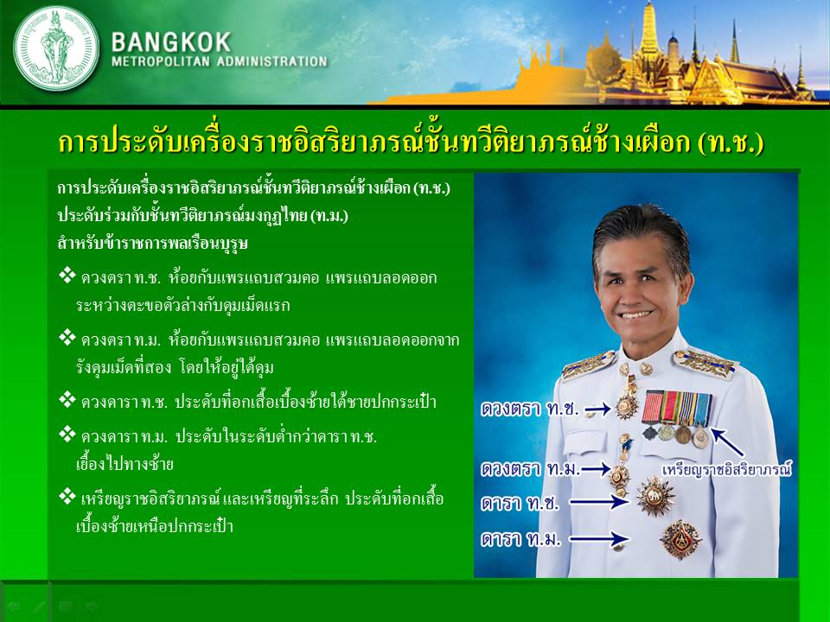

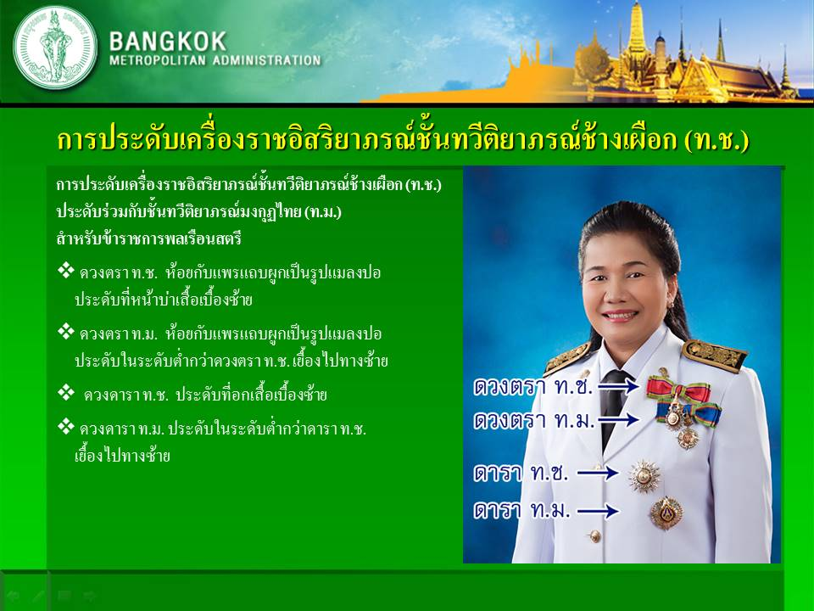
๔๘

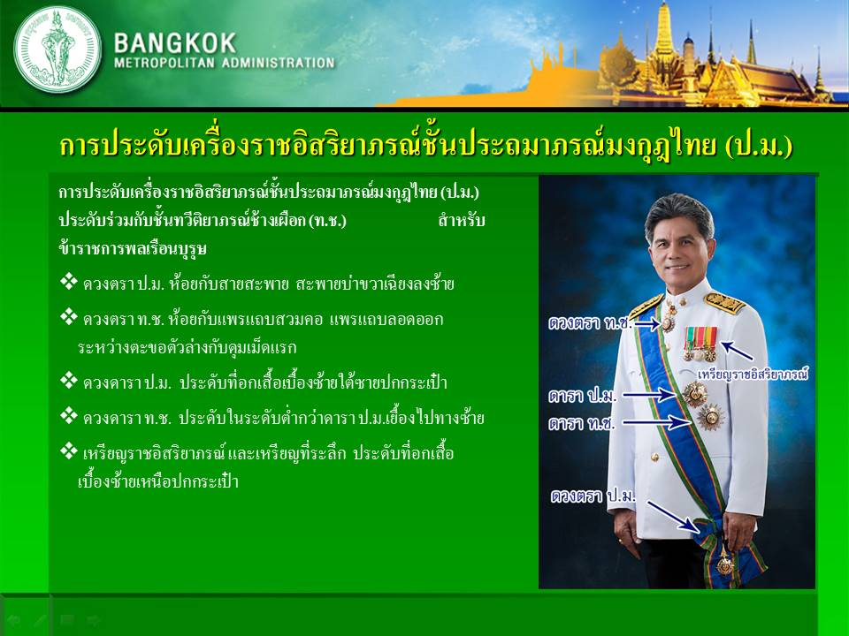

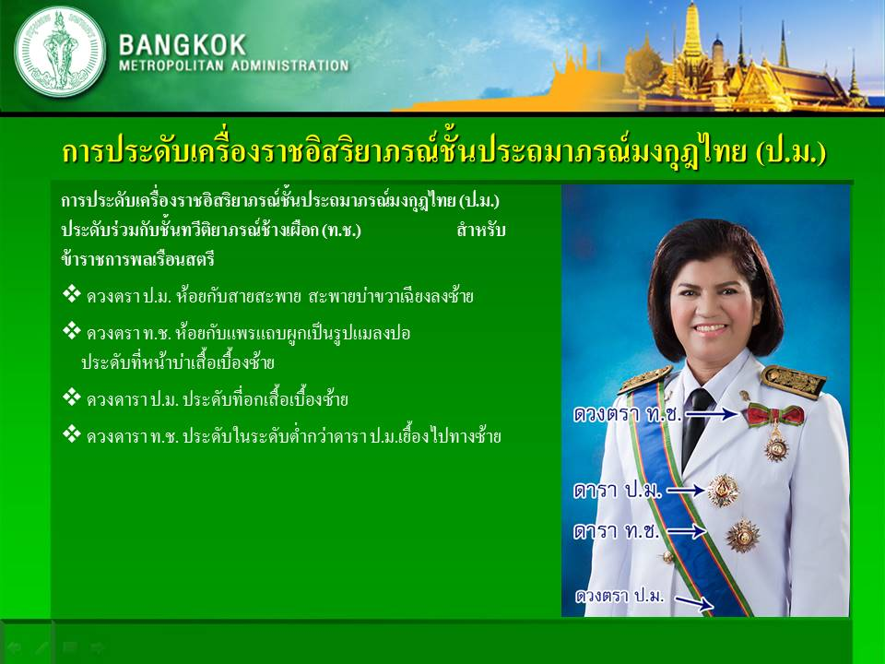
๔๙

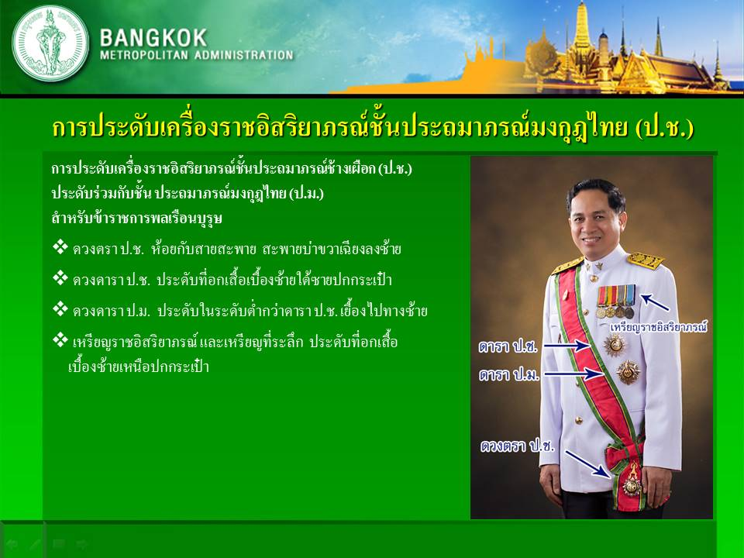

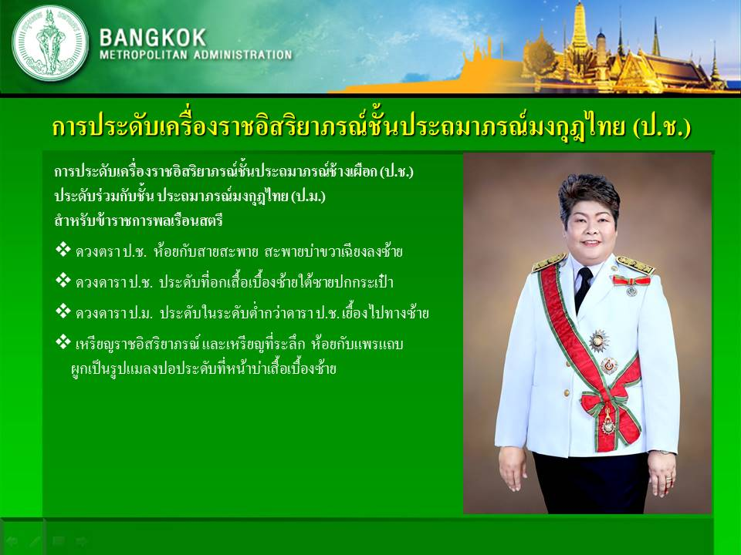
๕๐

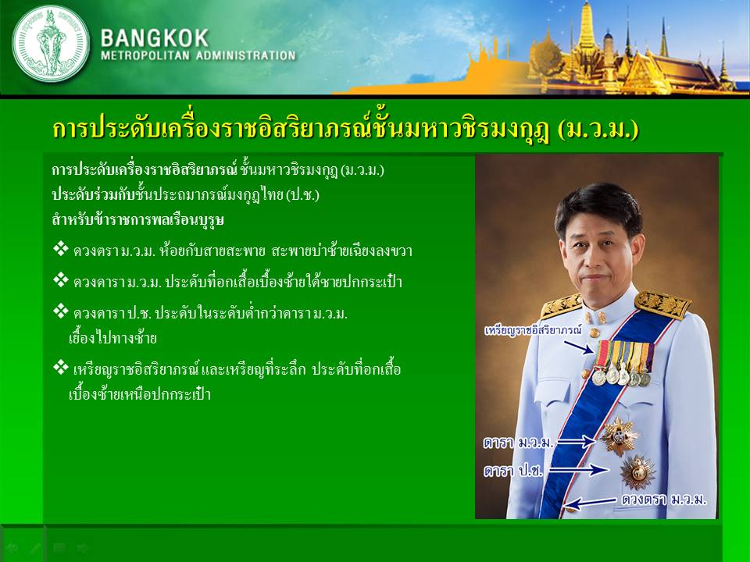

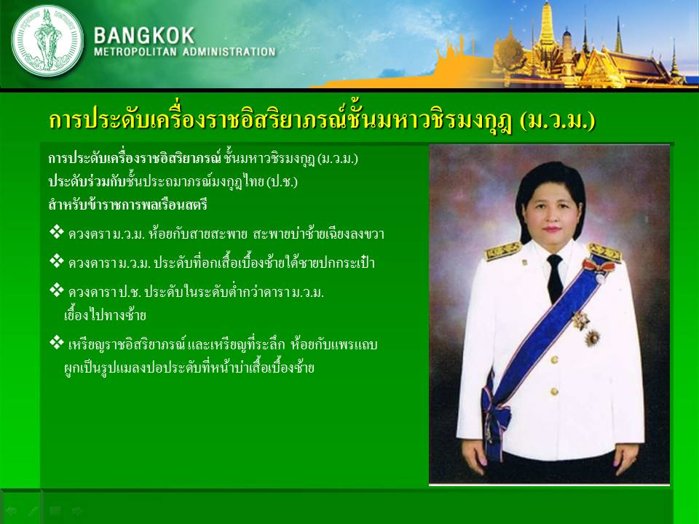
๕๑

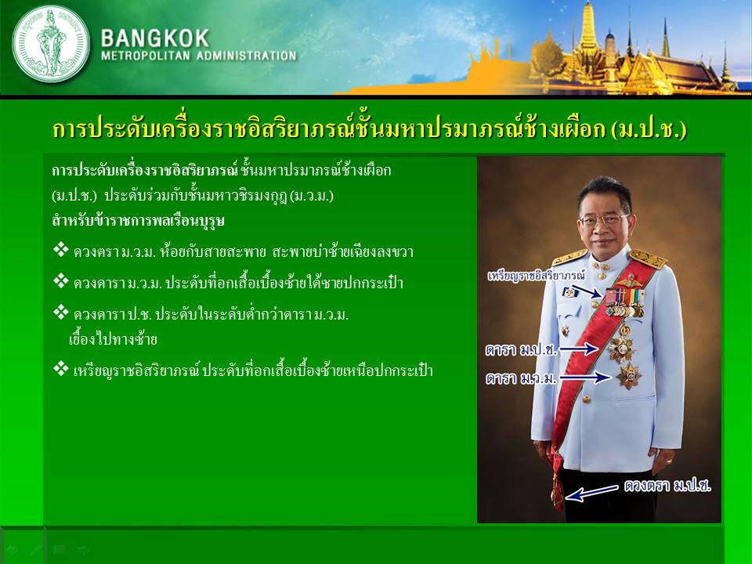

๕๒

อ้างอิง :
๑. ระเบียบสํานักนายกรัฐมนตรีว่าด้วยการขอพระราชทานเครื่องราชอิสริยาภรณ์อันเป็นที่เชิดชูยิ่งช้างเผือกและเครื่องราชอิสริยาภรณ์อันมีเกียรติยศยิ่งมงกุฎไทย พ.ศ.๒๕๓๖ และที่แก้ไขเพิ่มเติม
๒. ระเบียบสํานักนายกรัฐมนตรีว่าด้วยการขอพระราชทานเครื่องราชอิสริยาภรณ์อันเป็นที่
เชิดชูยิ่งช้างเผือก และเครื่องราชอิสริยาภรณ์อันมีเกียรติยศยิ่งมงกุฎไทย (ฉบับที่ ๒) พ.ศ.๒๕๕๒
๓. หนังสือการบริหารงานบุคคลกรุงเทพมหานคร พ.ศ. ๒๕๕๘

